**השתמשתי בצנטרואידים שניתנו בקובץ cent3.txt עבור הגרף.**

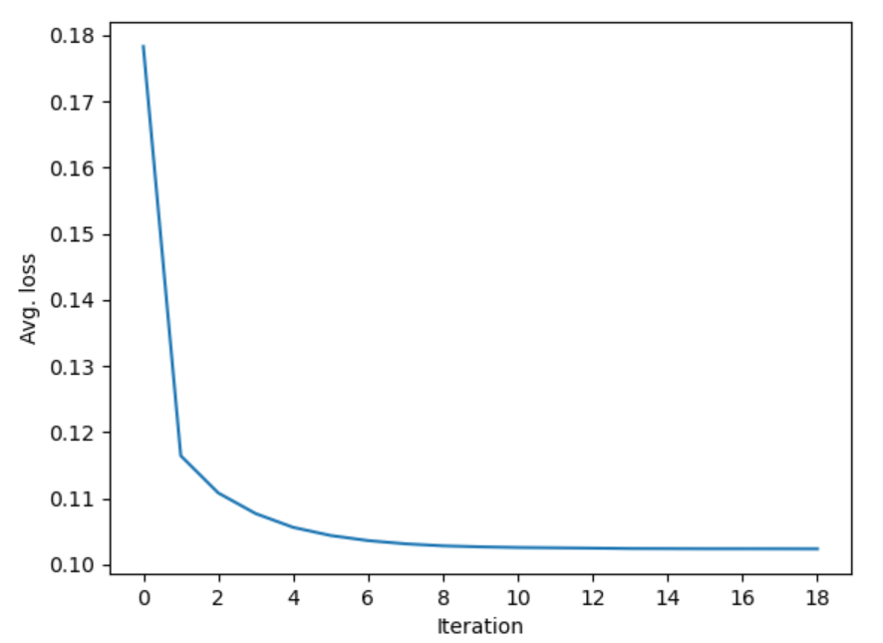

**עבור גרף הבא השתמשתי בנקודות:**

**0 0 0**

**0.0781 0.6666 0.9411**

**9999 9999 9999**

